Modellelemente Wasserversorgung
⯇ Zurück zu MIKE+
Weiter nach Werkzeuge Wasserversorgung ⯈
Handbuch: MIKE+ Model Manager User Guide, section 2.3: View Panels

Einleitung
Über den am Bildschirm links angeordneten Konfigurationsbaum lassen sich die Editoren aller Modellelemente öffnen.
- einfacher Klick mit linker Maustaste: öffnet den Editor angedockt im zentralen Bereich
- Doppelklick mit linker Maustaste: öffnet den Editor schwimmend
Etliche Elemente sind zu Gruppen zusammengefasst, welche sich durch linken Mausklick aufs kleine [+] ausklappen lassen.
Sobald Sie ein Modellelement anklicken, wird von der automatischen Fehlerprüfung entweder ein grünes Hakerl oder ein rotes Kreuzerl angezeigt, je nachdem, ob alle erforderlichen Attribute vorhanden sind oder nicht.
Der Inhalt des Konfigurationsbaums hängt zum einen davon ab, ob Sie in der Wasserversorgung oder in der Siedlungsentwässerung arbeiten.
Zum anderen hängt er davon ab, welche Module im Baum unter "Allgemeine Einstellungen > Module" aktiviert sind. Unten sehen Sie den für die Wasserversorgung typischen Konfigurationsbaum.
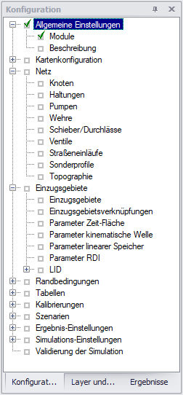
falsches Bild

Modellelemente

Allgemeine Einstellungen
- Module
- Beschreibung

Kartenkonfiguration
- Koordinatensystem (Österreich , Deutschland , Schweiz )
- Hintergrundkarte

Netz
- Knoten
- Rohre
- Behälter
- Pumpen
- Ventile
- Pumpstationen
- Turbinen

Wasserbedarf
- Wasserzähler
- Entnahmemengen
- Statistik und Neuverteilung

Tabellen
- Profil
- Wertetabellen
- Verlustkoeffizient

Zonen
- Zonen

Echtzeitsteuerung

Komplexe Steuerung

Druckabhängiger Verbrauch

Kalibrierungen
- Messstationen
- Darstellungen und Statistiken

Szenarien
- Szenario Manager

Simulationsspezifikationen
- Hydrodynamische Simulation

Besondere Analysen
- Löschwasseranalyse • Ergebnisse der Löschwasseranalyse
- Kostenanalyse
- Vulnerabilität
- Sperrkonzept
- Spülkonzept

